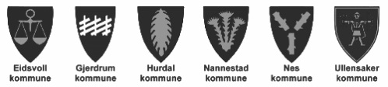

Tiltak nr:
<saksnummer>
Godkjent dato:
11.02.2015
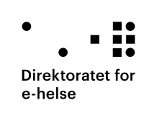

Prosessbeskrivelse
etablering av digitale innbyggertjenester i organisasjonen

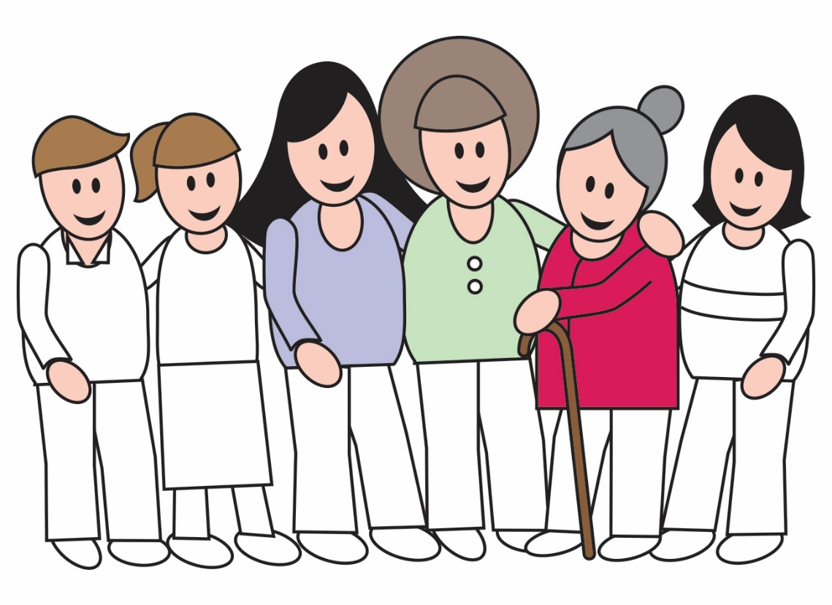

INNHOLD
1. Beskrivelse av tiltaket 4
1.1 Om de hjemmebaserte tjenestene 4
1.1.1 Tjenestemottakere 4
1.1.2 Omfang av tjenesteytingen 5
1.1.3 Overordnet utfordringsbilde for hjemmetjenesten 5
1.1.4 Pårørende og frivilliges betydning 6
1.2 Om det foreslåtte tiltaket 6
1.3 Målsettinger og tjenester 7
1.4 De foreslåtte tjenestene og målbilde for nasjonale digitale tjenester 11
2. Identifisering av Nåsitasjonen 13
2.1 Kompetanse i arbeidsgruppen 13
2.2 Identifisering av eksisterende rutiner 13
2.3 Oversikt over innsamlede rutiner 15
3. Foreslåtte nye rutiner 15
3.1 Tilrettelegging av nødvendig kompetanse 15
3.2 Ny rutine 16
3.3 Innbyggere og pårørende 18
3.4 Ansatte 19
3.5 Teknisk 19
4. Utbredelse og informasjon 19
4.1 Referansegrupper 19
4.2 Informasjonsmøter 20
4.3 Informasjonsmateriell 20
5. Brukerstøtte 20
6. 20
7. Gevinster 20
7.1 Bedre tidsbruk i hverdagen – redusere venting, mer frihet 21
8. Oppsummering 21

Beskrivelse av tiltaket

Om de hjemmebaserte tjenestene
De hjemmebaserte tjenestene har som formål å støtte pasienter/brukere som bor i egen bolig slik at de best mulig kan mestre dagliglivet.

De to viktigste tjenestetypene er hjemmesykepleie og praktisk bistand i hjemmet. Hjemmesykepleie består av helsehjelp og veiledning i hjemmet, samt medisinsk behandling i samarbeid med lege. Det kan være tjenester som:
- hjelp med medisiner og medisinske prosedyrer
- daglig stell
- sårbehandling
- veiledning om kosthold og helsespørsmål
- hjelp til å stå opp, legge seg og toalettbesøk
- veiledning og opplæring slik at man kan mestre oppgaver på egenhånd (dosere medisiner, skifte stomi osv.)

Praktisk bistand kan bestå av personlig hygiene og stell
- matlaging, og i noen tilfeller handling av varer
- rengjøring
- klesvask

Tjenestene tildeles hjemmeboende ut i fra kommunens faglige vurdering av den enkeltes behov. Tjenestene er inngripende i brukenes liv: de foregår i eget hjem, griper inn i mestring av dagligdagse her-og-nå behov, og er bestemmende for hvordan dagliglivet leves.

Mange brukere mottar hjemmebaserte tjenester over lang tid, flere år. Bistandsbehov og type tjenester som en og samme bruker mottar over tid, kan variere.

Tjenestemottakere
Tjenestemottakerne er en sammensatt gruppe:
- Eldre, syke, funksjonshemmede, rusmisbrukere og andre som bor hjemme og har behov for nødvendig helsehjelp.
- Det totale antallet tjenestemottakere er stigende.
- Samhandlingsreformen og HVPU-reformen har ført til at antallet mottakere med sammensatte og alvorlige tilstander har økt de senere årene, noe som har gitt utfordringer for tjenesten, med økte krav til kompetanse og oppfølging.
- Gruppen med nevrologiske lidelser er økende, mange blant disse er demente.
- Aldersfordelingen er spredt. En stor andel er eldre over 67 år, men det er også mange yngre i gruppen, og denne andelen er stigende.

Figur 1: Aldersfordeling hjemmebaserte tjenester (hentet fra SSB)

- Digital funksjonsevne er generelt lavere jo eldre man blir. Eldre bruker internett og digitale tjenester i større og større grad. Det er et betydelig antall som bruker f.eks. nettbank og dermed innlogging via bank-id.

Omfang av tjenesteytingen
- I følge SSB mottok 182 500 personer hjemmebaserte tjenester i 2015
- Det utføres minst 2,7 millioner besøk i hjemmetjenesten per uke.
  - Antall besøk pr. uke var minst om lag 800.000 for hjemmesykepleie og 320.000 for praktisk bistand.
  - I tillegg utføres det minst 1,6 millioner besøk for gruppen av brukere som mottar både hjemmesykepleie og praktisk bistand.
- Den store andelen av disse er 67 år eller eldre, samtidig er fremdeles gruppen under 67 betydelig.
- Mange av brukerne under 67 år har ofte omfattende hjelpebehov

Pårørende og frivilliges betydning
Pårørende og frivillige som støtter tjenestemottakere er en viktig ressurs. Disse utgjør en sammensatt gruppe – fra ektefeller som bor sammen med tjenestemottakere og har sin livsrytme nært knyttet til brukernes, til barn som følger opp gamle foreldre fra lang avstand, til foreldre av umyndige, funksjonshemmete barn. «Omsorg 2020» sier:

Brukernes familie og sosiale nettverk er de viktigste omsorgsaktørene ved siden av kommunen, og utfører fortsatt nesten like mange årsverk som de kommunale tjenestene.

[…] Det er ingen selvfølge at dette vil vare i tiårene som kommer. Snarere taler både endringer i befolkningens alderssammensetning, familieforhold og bosettingsstruktur for at familiens omsorgsevne kan bli svekket. Dette er en av de mest krevende utfordringene vi står overfor på omsorgsfeltet.

Om det foreslåtte tiltaket
- Kjernen i prosjektets foreslåtte tiltak er å styrke kommunenes pleie- og omsorgstjenester ved i første omgang å tilby digitale tjenester til mottakere av hjemmebaserte tjenester og deres pårørende.

- Tjenestene bygger videre på helsenorge.no og støtter visjonen om at innbyggere skal møte de ulike delene av helsetjenesten ett sted på nettet, uavhengig av nivå på tjenestene. Det vil si at de hjemmebaserte tjenestene vil framstå for innbyggerne i en helhetlig flate sammen med dialog med fastlege, henvisning til spesialist, innsyn i journal ved sykehus etc.
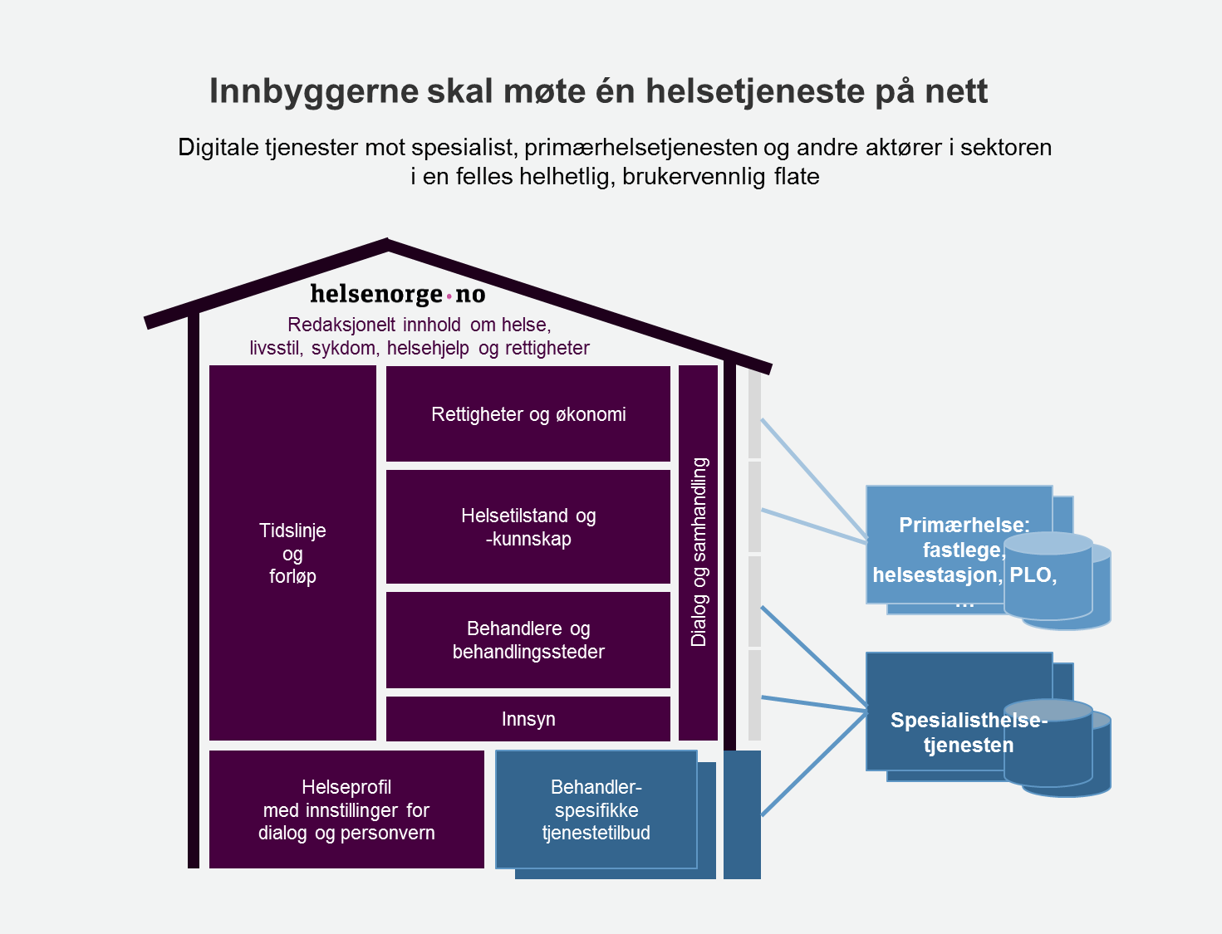
Figur 2: De digitale hjemmetjenestene bygger videre på helsenorge.no-plattformen og bidrar slik til at innbyggerne skal møte én helsetjeneste på nett

- Tjenestene utformes til å være felles og nasjonale, og vil tilbys innbyggerne av alle landets kommuner. Utrulling kan skje gradvis, kommune for kommune.

- Hensynet til innbyggernes personvern og informasjonssikkerhet står helt sentralt ved utforming av tjenestene.

- Tjenestene utformes i første omgang for de innbyggere som har høy nok digital funksjonsevne til å bruke nett-tjenester som tilfredsstiller krav til universell utforming.
  - De fleste pårørende og frivillige
  - Store grupper av tjenestemottakere under 67 år
  - Deler av tjenestemottakere over 67 år (som har kognitive forutsetninger og digital kompetanse).

- Helsepersonell forholder seg til sine systemer for elektronisk pasientjournal (EPJ-systemer), som vil tilpasses teknisk og funksjonelt for å samspille med tjenestene på helsenorge.no. Innbyggere har tilgang til de digitale tjenestene gjennom sikker pålogging til helsenorge.no og fra kommunenes nettsider.

Målsettinger og tjenester
De foreslåtte digitale tjenestene er i tråd med behov innenfor hjemmetjenesten som er identifisert i flere meldinger og utredninger de senere årene, som «Meld. St. 26 (2014-2015) Fremtidens primærhelsetjeneste – nærhet og helhet», «Meld. St. 29 (2012–2013) Morgendagens omsorg», og Omsorg 2020. Satsningen er et viktig steg mot å realisere målsettingen om «pasientenes helsevesen» innenfor de hjemmebaserte tjenestene.

De primære målsettingene for innbyggertjenestene er å møte innbyggernes behov og forbedre tjenesten sett fra deres ståsted. Samtidig er det en forutsetning for å kunne lykkes med å realisere gevinster at tiltakene har verdi også for tjenesten selv. Prosjektet har identifisert tiltak og tjenester som samtidig møter målsettinger på alle tre nivåer - innbygger, helsestasjon og samfunn.

Overordnete målsettinger for tiltaket:
- Primært – Innbyggere (tjenestemottakere og pårørende:)
  - Økt forutsigbarhet og egenmestring i hverdagen
  - Økt tilgjengelighet, trygghet og samarbeid i møtet med tjenesten, mulighet for medvirkning og slippe til med egne erfaringer og ønsker.

- Sekundært – Helsetjeneste:
  - Mer rasjonell organisering av oppgaveløsingen
  - Bedre samarbeid med innbyggere – pårørende og tjenestemottakere - for å levere tjenester med god kvalitet og effektivitet.

- Tertiært – Samfunn:
  - Spille bedre på samfunnets samlete ressurser– spille på pårørende og brukeres egne ressurser
  - Bedre forebygging av reduksjon i funksjonsevne og sykdomsutvikling gjennom å fange opp behov tidlig.

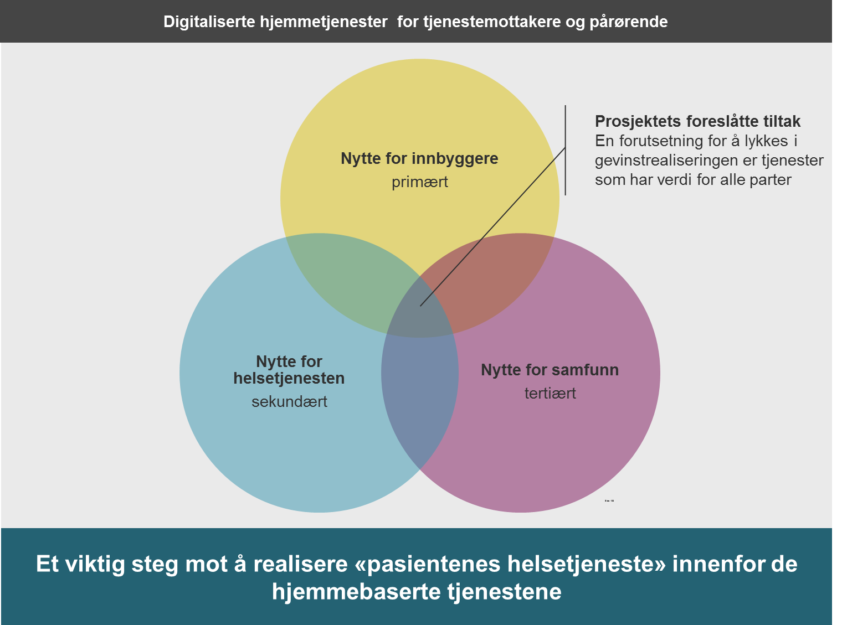
Figur 3: Tjenestene har nyttevirkninger på alle nivåer samtidig – innbyggere, helsetjeneste, samfunn
De digitale innbyggertjenestene er altså av to hovedtyper:
- Å holde oversikt over når tjenesten kommer på besøk til mottakere, og når de har vært der.
- Å legge til rette for sikker digital dialog mellom tjenesten og innbyggere – pårørende og tjenestemottakere.

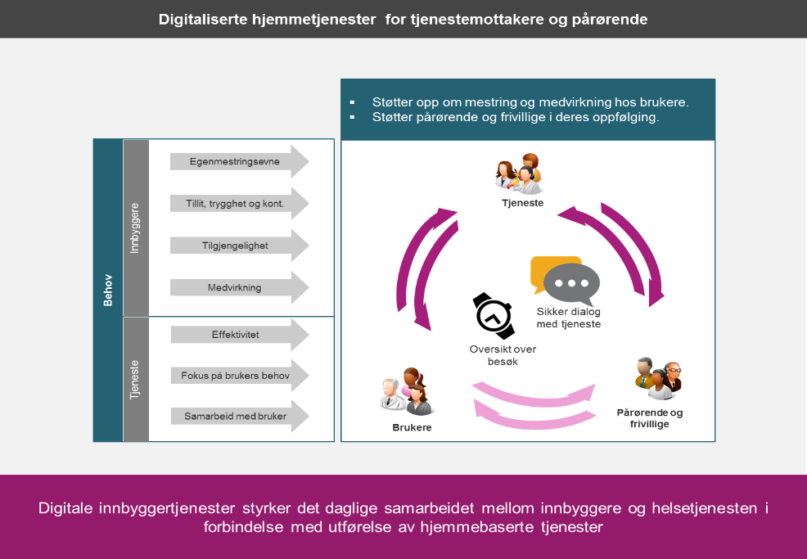
Figur 4: Hovedformål for de digitale hjemmetjenestene

De foreslåtte tjenestene og målbildet for nasjonale digitale tjenester
Det er identifisert en rekke viktige satsningsbehov opp mot digitalisering og de hjemmebaserte tjenestene i kommunen. De digitale tjenestene dette prosjektet foreslår, vil være helt sentrale brikker, et fundament teknisk, funksjonelt og forvaltningsmessig, for å bygge ytterligere nasjonale innbyggertjenester som støtter brukere, pårørende og helsetjenesten. Helsenorge.no vil da være den samlende, helhetlige plattformen som binder sammen innbyggere og kommunens pleie- og omsorgstjenestene. 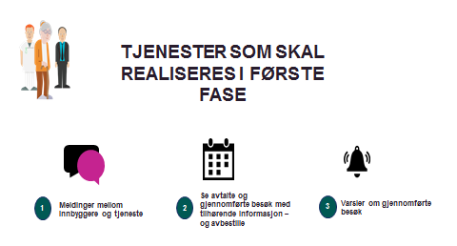
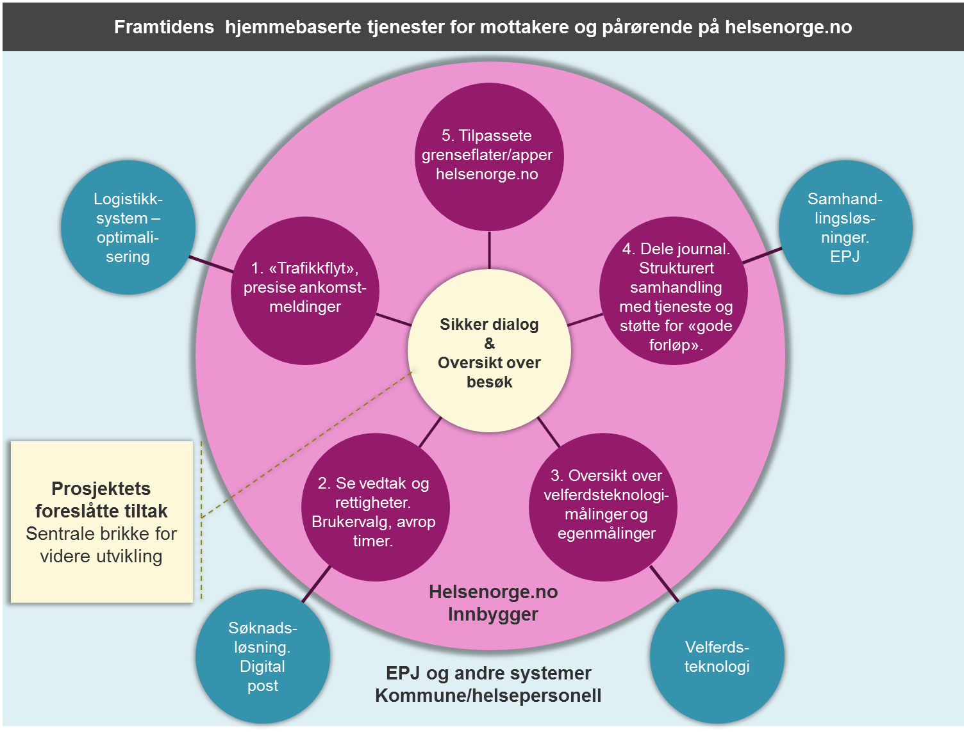
Figur 5: De foreslåtte tjenestene er viktige brikker for å kunne bygge ut digitale innbyggertjenester videre

Med etableringen av de foreslåtte tjenestene, vil veien også være mye kortere til å tilby innbyggertjenester innenfor andre deler av det kommunale pleie- og omsorgstilbudet, som oppfølging rundt sykehjem, og dagaktivitetstilbud.

Identifisering av Nåsitasjonen
Mye av arbeidet med organisasjonsutviklingsprosessen, heretter kalt OU prosessen, har i prosjektet foregått i en arbeidsgruppe bestående av ulike fagpersoner:

Kompetanse i arbeidsgruppen
Følgende kompetanse har vært representert i arbeidsgruppen.
- Ledende fagpersoner innen hjemmebaserte tjenester fra Oslo, Bergen og Gjerdrum
- Fagsystemansvarlige fra Oslo
- Systemkoordinatorer for Gerica fra Oslo kommune
- Ressurspersoner fra Direktoratet for e-helse
- Prosessleder fra Oslo kommune

Identifisering av eksisterende rutiner
De hjemmebaserte tjenestene har i dag egne rutiner for hvordan arbeidet utføres pr kommune, pr enhet og per tjeneste.
I første workshop gjennomførte vi en kartlegging og innsamling av rutiner, f.eks arbeidsmåter knyttet til kontakten med mottakerne av hjemmetjenester og håndteringen av elektroniske pleie- og omsorgsmeldinger. Noen av spørsmålene vi gjennomgikk var:

- Svarfrist på PLO meldinger i dag?
- Når er en arbeidsliste «endelig fordelt» på hver vakt?
- Hvordan fordeles PLO meldinger i dag?

Svarene på disse spørsmålene varierte relativt mye, men noen hovedfunn ble gjort:
Sammestill excel ark og notater)

I den første samlingen laget vi også noen personaser - en metode for å gjøre seg kjent med og presentere en målgruppe på en jordnær og menneskelig måte. Vi hadde tidligere laget personaser for våre brukere, denne gangen laget vi for våre ansatte.

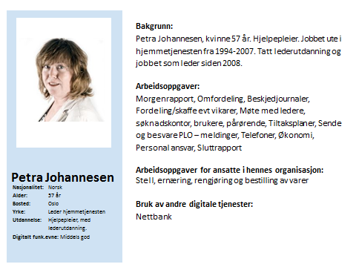
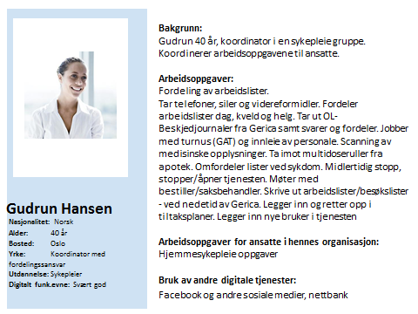

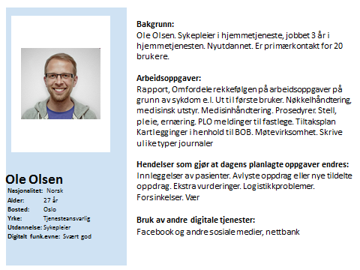

Oversikt over innsamlede rutiner
Sammenstill og presenter noen eksempler

Foreslåtte nye rutiner

Tilrettelegging av nødvendig kompetanse
Innføring av Digitale innbyggertjenester kan innebære at ansatte vil få nye og endrede arbeidsoppgaver. Skal innføringen bli vellykket, må alle involverte sikres nødvendig kompetanse.
Alle som kommer i befatning med Digitale dialogmeldinger må kjenne “Norm for informasjonssikkerhet” og reglene om taushetsplikt. I tillegg må ansatte i ulike roller ha mer spesifikk
Kompetanse:

Ansatte
Etikk.
Husk at alt som skrives i meldingene lagres ordrett i pasientjournalen, hos avsender og mottaker (både i kommune- og i innbyggers helsearkiv). Innholdet i meldingene bør være korrekt, faktabasert og ikke preget av frustrasjoner, sinne ol. Husk at dette er pasientens journal. Den ansatte og hele tjenesten må kunne stå for alle utsagn.
Rett adressering er viktig. Sjekk derfor alltid at rett mottaker er angitt før melding sendes.
Språkkrav

Teknisk
IT-avdeling:
- Feilsøking ved stans i meldingstrafikk.
- Logger i meldingstjener og fagsystem relatert til Meldingsutveksling
- Opprettelse av helsenorge.no som kommunikasjonspart
- Betydningen av at kommunens opplysninger i AR er oppdatert
- Tilrettelegging for brukertilganger i fagsystemet
- Rammeverket for meldingsutveksling

Alle utgående meldinger følges opp mht. applikasjonskvittering. Uten slik kvittering er meldingen pr. definisjon ikke sendt og ansvaret for innholdet ligger fremdeles på avsender. Meldinger må sendes på nytt frem til kvittering er mottatt. Alternativt kan en kontakte mottaker for å høre om meldingen er mottatt.

Innbyggere og pårørende
Inngangsporten til de digitale innbyggertjenestene vil være enten via den enkeltes kommunes «min side» eller direkte på helsenorge.no. I denne portalen vil innbygger få tilgang til en stadig økende samling av tjenester for å følge opp egen helse.
Det er et eget sett med regler for representasjon, dersom du har barn eller fullmakt til å handle på andres vegne på helsenorge.no.
Profil og innstillinger
•Kontaktinformasjon og varseloppsett
Det er mulig å se hvilke kontaktopplysninger innbygger er registrert med. Det kan angis hvilke typer varsler den enkelte kan mota, og hvor disse skal sendes. Varsler kan også mottas for andre den enkelte har fullmakt til å representere.
•Bruk av helsetjenester og ordninger
Ulike tjenester og ordninger som innbygger har tilgang til beskrives på disse sidene. Enkelte tjenester må det samtykkes til for å bruke, andre gis det automatisk tilgang til.
•Deling av helseopplysninger
Det kan bestemmes hvordan dine helseopplysninger skal deles for bruk i pasientbehandling, statistikk, forebyggende arbeid, beredskap, analyser og helsefaglig forskning.
•Fullmakter
Det vises hvem det er gitt fullmakt til eller fått fullmakt fra, og hvor lenge fullmaktene er gyldige. Oversikt over vergemål finnes også. Fullmakter kan opprettes, endres eller avsluttes.
•Logg over bruk
Det vises en oversikt over bruk av Min helse. Hvis andre har tilgang til tjenester på innbyggers vegne gjennom foreldreansvar eller fullmakt, vises deres bruk også. Loggen viser bare at noen har vært inne på en tjeneste - ikke hva vedkommende har gjort med den tjenesten.

Rutine for hånderting av meldinger
Type innhold i meldinger | Utførelse | Aksjonspunkt og frist | Ansvarlig
- Henvendelse til en tjeneste | - Lese innholdet og besvare meldingen | - Sette status til «ferdig behandlet» og besvare meldingen så snart som mulig, innen en dag | - Se lokal rutine
- Henvendelse fra tjenestemottaker som må behandles av en annen ansatt | - Lese innholdet og gi et midlertidig svar med at meldingen er videresendt | - Så snart som mulig, innen en dag | - Ansatt nr 1
 | - Videreformidle meldingen til annen ansatt | - Sette saken til «under behandling»
 | - Sende utfyllende svar til tjenestemottaker | - Sette status til ferdigbehandlet | - Ansatt nr 2
- Endring og avlysning av avtale | - Endre arbeidslistefordelingen, dersom mulig | - Så snart som mulig | - Ansvarlig for arbeidsliste-fordelingen i aktuell tjeneste
 | - Gi beskjed til ansatt som skulle vært på hjemmebesøk (Sende beskjed direkte til håndterminal) | - Så snart som mulig for å unngå bomtur
 | - Besvare meldingen | - Sette saken til «Ferdig behandlet»
- Søknad om tjeneste eller økt hjelpebehov | - Gi midlertidig svar med informasjon om forventet saksbehandlingstid på søknaden |  | - Meldings  ansvarlig
 | - Videreformidle meldingen til saksbehandler der dette er en annen ansatt | - Setter saken til «Under saksbehandling» | - Saksbehandler
 | - Saksbehandler returnerer utfyllende svar til tjenestemottaker, og viser evt til søknadsskjema på kommunenes hjemmeside | - Setter saken til «ferdig behandlet»
- Faktura spørsmål | - Behandle spørsmålet og gjøre nødvendige oppgaver knyttet til innholdet | - Sette saken til «under saksbehandling» | - Aktuell tjeneste  - Ansvarlig for faktura utsendelsen
 | - Gi konkret tilbakemelding når saken er kontrollert | - Setter saken til «ferdig behandlet»
 | - Lese meldingen og sjekke fakta i klagen | - Så snart som mulig, senest innen en dag
- Annen klage | - Behandle klagen og gjøre nødvendige oppgaver knyttet til innholdet | - Sette saken til «under saksbehandling» | - Koordinator  - Saksbehandler  - Leder
 | - Gi konkret tilbakemelding når klagen er behandlet | - Sette saken til «ferdig behandlet»
 | - Vurdere om svar på klagen skal gis i egnet arkiv-/avviksystem
- Usaklige meldinger |  |  | - Leder
- Meldinger som inneholder spørsmål til ulike tjenestesteder | - Besvare innholdet som gjelder egen tjeneste  - Videreformidle resten av innholdet til annen tjeneste | - Sette saken til «under saksbehandling» | - Ansatt 1  - Ansatt 2
 | - Besvare innholdet som gjelder egen tjeneste | - Setter saken til «ferdig behandlet»
- Meldinger sendt til feil mottaker, f.eks meldinger som skulle vært sendt til fastlege | - Besvare meldingen med informasjon om at denne må opprettes på nytt og sendes til rette mottaker | - Så snart som mulig innen en dag | - Meldingsansvarlig

Utbredelse og informasjon

Referansegrupper
For å gjøre innbygger kjent med de nye tjenestene kreves det god informasjon. Følgende anbefalinger gis:

Referansegrupper
Pasient- og brukerorganisasjoner nasjonalt er invitert inn i en referansegruppe. Representanter herfra vil dele informasjon videre i egen organisasjon, og bidra med skriftlig informasjon i egne blader/tidsskrifter.

Fagforening- og ansatte organisasjoner nasjonalt er invitert inn i en referansegruppe. Representanter herfra vil dele informasjon videre i egen organisasjon, og bidra med skriftlig informasjon i egne blader/tidsskrifter.

Informasjonsmøter
Det anbefales å invitere til informasjonsmøter på flere nivåer i organisasjonen for å nå frem med informasjon til alle berørte ansatte. Formen på informasjonen bør strekke seg fra korte presentasjoner av de nye tjenestene som er etablert, til mer inngående informasjonsmøter med mulighet til dialog og spørsmål. Det anbefales å benytte ferdiglaget informasjonsmateriell som filmen om Astrid og Kristian, samt brosjyrer, manualer, rutiner og kurs pr journalsystem som finnes KS læring.

Informasjonsmøter for innbygger bør avholdes på egnede steder som f.eks. Frivillighetssentraler, eldresentre, dagsenter og andre steder. Det anbefales å vise informasjon fra landingssiden på Direktoratet og eHelse og filmene som ligger tilgjengelig der.
https://helsenorge.no/hjelpetilbud-i-kommunen/kommunale-hjemmetjenester-pa-nett

Informasjonsmateriell
Det anbefales at det utarbeides informasjonsmateriell til tjenestemottakere, pårørende og ansatte. Prosjektet sentralt vil utarbeide enkle foldere og visittkort til innbyggere, men det anbefales også at kommuner tilpasser slik informasjon til lokale forhold dersom det er behov for det.

Brukerstøtte
For innbygger:
Dersom innbygger trenger hjelp til å ta tjenestene i bruk, henvises det til brukerstøtte hos 800HELSE på tlf. 800 43 573.

For kommunen:
Dersom du har spørsmål til oppgradering av EPJ, ta kontakt med din EPJ-leverandør. Bruksanvisning for og opplæring i EPJ vil du også få fra leverandøren. Spørsmål om bruk av EPJ eller opplevelser av feil i EPJ, skal også rettes til din EPJ-leverandør.
Faglige spørsmål eller innspill om god bruk av tjenestene kan sendes til KS ehelse@ks.no

Gevinster
Prosjektet har prissatt seks nytteeffekter av tiltaket.

For innbyggerne
- 1.1.2 Bedre tidsbruk i hverdagen – redusere venting, mer frihet
- 1.1.4 Økt involvering fra pårørende og frivillige
For tjenesten
- 2.1.1 Mindre tidstap, redusere antall bomturer
- 2.1.2 Mer effektiv oppfølging av dialog med innbygger
- 2.1.3 Redusere henvendelser på telefon
- 2.3.1 Legge teknisk grunnlag for utvikling av digitale tjenester

Det vises til dokument for Gevinstanalyse for ytterligere detaljer rundt beregningen.

Oppsummering

